江苏省南京市鼓楼区2014～2015学年度八年级第二学期物理期中试卷及答案
（考试时间：90分钟，满分100分）
（本卷g=10N/kg）
一、选择题（共12题，每题只有一个正确答案，每题2分，共24分)
1.下列数据中不合理的是 （ ▲ ）
A.一本物理书的重为2.5N B.一名中学生的体积约为50dm³
C.教室中空气的质量约为 250kg D．空气的密度是1.29g/cm³
2．在“用托盘天平测物体质量”时，某同学用已调节好的天平在测物体质量过程中，通过增、减砝码后，发现指针如图所示，这时他应该（ ▲ ）
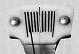
A．把天平右盘的砝码减少一些
B．向右移动游码
第2题图
C．把横梁右端螺母向右旋出一些
D．把横梁右端螺母向左旋进一些
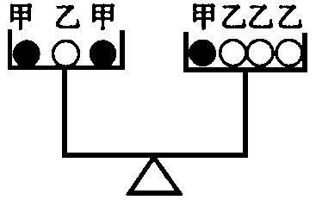
3．如图所示，由不同物质制成的甲、乙两种实心球的体积相等，此时天平平衡。则制成甲、乙两种球的物质密度之比为（ ▲ ）
A．3︰4 B．4︰3 C．2︰1 D．1︰2
4．下列实例中，材料的选用与描述的物理属性不相符的是（ ▲ ）
A．用橡胶做汽车轮胎，是因为橡胶的弹性好
第3题图
B．房屋的天窗用玻璃制成，是因为玻璃的透光性好
C．被毛皮摩擦过的塑料尺能吸引碎纸屑是因为塑料尺有磁性
D．划玻璃的刀刃用金刚石制成，是因为金刚石的硬度大
5．有关重力与质量的认识，下列说法正确的是（ ▲ ）
A、根据g=9.8N/kg可知：1kg=9.8N
B、重力有大小、有方向，而质量有大小、无方向
C、玉兔月球车登上月球后，其质量和重力将变为地球上的1/6
D、质量和重力都是物体的属性，只是单位不相同

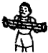
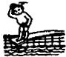
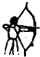
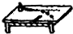
6.如图所示，图中力的作用效果的事例中不是由于弹力造成的是 （ ▲ ）

A拉力器 B跳水 C射箭 D磁铁改变铁球运动方向
7．如图,支杆OB固定在木板B C上,小球A通过细绳悬挂在杆端O处，利用此装置可以研究重力的方向。现从图示位置将木板缓慢放平，此过程中细绳与虚线之间的夹角α将（ ▲ ）
α
O
A
B
C
A．变小 B．变大 C．不变 D．无法确定
8．教室的门关不紧，常被风吹开。小明在门与门框之间塞人硬纸片后，门就不易被风吹开了。下列解释合理是（ ▲ ）
第7题图
A.门被风吹开是因为门没有受到摩擦力的作用
B.门没被吹开是因为风吹门的力小于摩擦力
C.塞入硬纸片是通过增大压力来增大摩擦
D.塞入硬纸片是通过减小接触面的粗糙程度来减小摩擦
9.有下列实例：①游泳；②走路；③直升机机旋转螺旋桨获得升力；④卫星在太空多次通过喷射燃气实现变轨(改变运行高度、运行方向)。其中主要应用了“力的作用是相互的”这一原理的是 （ ▲ ）
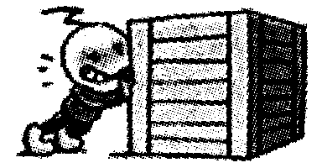
A.①③ B.①② C.①②③ D.①②③④
10.如右图所示，用水平力推静止在水平地面上的大木箱，没有推动。这时，木箱受到的（ ▲ ）
A．推力小于摩擦力 B．推力和摩擦力大小一定相等
第10题图
C．推力一定小于重力 D．推力和摩擦力方向相同
11．水是人类生存不可缺少的物质，下图中能正确描述水的各物理量之间关系的图像是（▲ ）
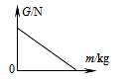
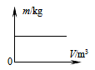
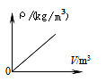
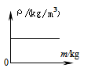
C．水的密度与体积关系
D．水的密度与质量关系
B．水的重力与质量关系
A．水的质量与体积关系

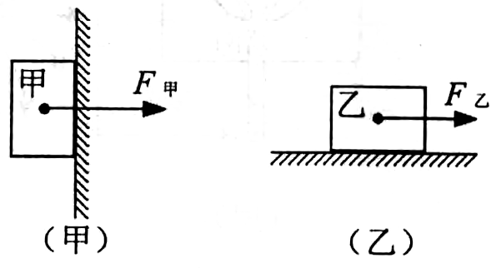
12．如图（甲）所示，物体甲重30N，被50N的水平压力F_{甲}压在竖直墙壁上保持静止．如图（乙）所示，物体乙重60N，在40N 的水平拉力F_{乙}作用下，沿水平桌面匀速向右运动．则物体甲受到的摩擦力f_{甲}和物体乙受到的摩擦力f_{乙}分别是 （ ▲ ）
A. f_{甲}＝30N，f_{乙}＝60N B．f_{甲}＝30N，f_{乙}＝40N
C. f_{甲}＝50N，f_{乙}＝60N D. f_{甲}＝50N, f_{乙}＝40N
第12题图
二、填空题（22题3分，其余每空1分，共28分）
13．2011年11月，美研究人员研制出一种世界上重量最轻的固体金属材料，这种新材料可以放在蒲公英上面而不会压坏它的籽，这里说的“重量最轻”用确切的物理语言来说是指这种材料的 __▲___ 很小；纳米材料是由纳米颗粒经过特殊制备得到的，室温下外形相同的纳米铜比普通铜可多拉长50倍而不断裂，这一事例表明纳米铜具有较好的 ▲ ______（选填“硬度”、“延展性”或“磁性”）。
14．水的密度为____▲_____g/cm³，表示的物理意义是_______________▲_______________；测得一只苹果的质量为171g、体积为l80cm³，则苹果的密度为_____▲____kg/m³.[来源:学科网Z
15.甲、乙两实心金属块，它们的体积之比为3∶2,将它们分别放在调好的天平的左右盘中，天平恰好平衡，甲和乙的质量之比为__▲_____ ；若将甲切去1/3, 乙切去3/4，那么甲和乙的密度比是___▲_______。
16．悬停在空中的直升飞机受到___▲____力和升力的作用，其中升力的施力物体是____▲_，这是利用了___________▲__________________原理获得升力的。
17．一个空瓶子的质量是150g，当装满水时，瓶和水的总质量是400g；当装满另一种液体时，瓶和液体的总质量是350g。则这个瓶子的容积是 ▲ cm³，另一种液体的密度是 ▲ kg/m³。如果一定质量的空气受热体积膨胀，其密度变 ▲ 。
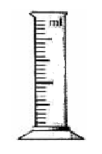
18．现有同一种材料做成的四个正方体A、B、C、D，其中有一个是空心的，它们的边长和质量如下图所示，空心的是 ▲ ，这种材料的密度是 ▲ g/cm³。
10
20
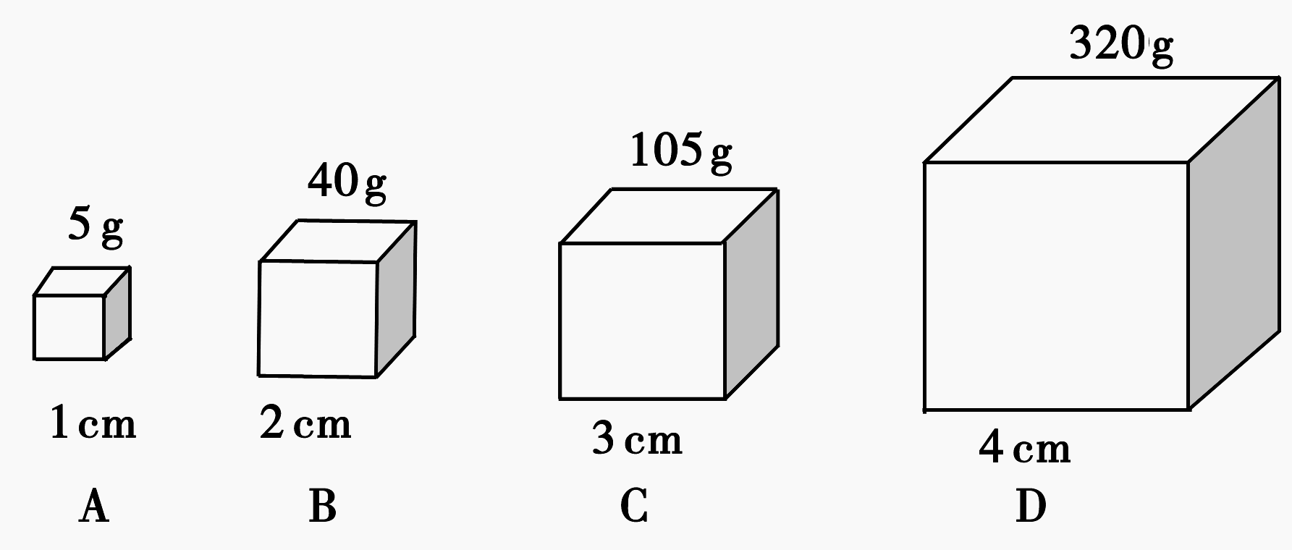

19题图

18题图

19．小明家有一枚质量为2.1g的银币，他想用量筒测算出该银币是不是纯银的（ρ_{银}=10.5g/cm³），所用的量筒规格如图所示，此量筒的分度值是___▲_______ml，他能否鉴别出该银币？____▲________（能/不能）
XXK]
20．力的作用效果与哪些因素有关呢？为了探究这个问题，小明设计了这样的实验：用一个弹性较好的钢片固定在桌边，在钢片上用细线挂钩码，通过钢片受力而发生的形变来探究，如图所示的是小明设计实验的几个主要步骤．（小明使用的钩码规格相同）
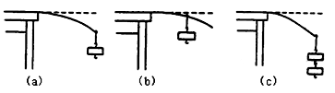
第20题图

（1）通过比较（a）和（c）两图，可以发现：力的作用效果与力的___ ▲_______有关；
（2）通过比较（b）和（c）两图，能探究力的作用效果与某个因素有关吗？答： ▲ 。
（3）若要研究力的作用效果与力的作用点的关系，应选择______▲___________两幅图。

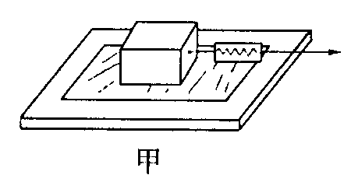
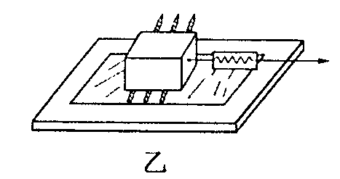
21．为了擦净玻璃上的污渍，要用力压抹布，这是通过____ ▲___ 的方法来增大摩擦；汽车在急刹车时，轮胎会在路面留下一道痕迹后汽车停下来，此时轮胎和地面之间的摩擦是_____▲_______（填写摩擦的种类）摩擦；拉二胡前往弦上打松香，目的是__ ▲ __ 摩擦 (选填“增大”或“减小”) 。
22.如图所示，先后两次用弹簧测力计拉着木块做匀速直线运动，第一次直接在木板上，第二次在木板与木块之间放上几支圆珠笔心，可以发现第二次弹簧测力计的示数比第一次 ▲ ，这说明 ▲ （2分）。
22题图

23．李强同学用手握着一个重为10N的水杯静止在空中，杯口竖直向上，手的握力为20N，则水杯受到的摩擦力为 ▲ N；若使手的握力增大到40 N，则水杯受到的摩擦力
▲ （选填“变大”、“变小”、或“不变”）。

三、解答题（30题9分，其余每空1分，每图2分，共48分）
24．（6分）
①如图1 是重15N的足球被踢出去后在空中运动的情形，画出足球所受重力的示意图。
②如图2，甲为磁铁乙为铁块，若乙车刚好匀速运动，以O点为作用点作出乙车在水平方向上受到的力。
③请在图3中画出拉伸弹簧时，手受到的拉力的示意图。
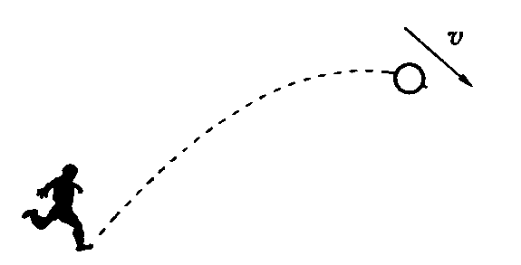
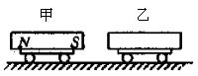
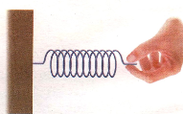
O

图1 图2 图3
25．（2分）测算一堆回形针的数量：
（1）用调好的天平测出20枚回形针的总质量m₁；
（2）再算出的 ▲ 质量；
（3）用天平测出这堆回形针的总质量m；
（4）回形针的数量n= ▲ 。

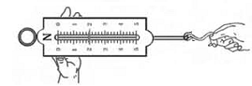
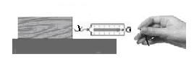
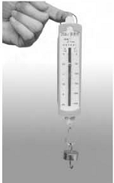
26．（1分）用弹簧测力计分别测重力、测拉力、测滑动摩擦力如图所示，用二力平衡知识来测量的是图 ▲ 。
（a）
（b）
（c）
26题图

27．（4分）小夏同学在实验室测量了石块和盐水的密度，还意犹未尽地想测量其他物体的密度，老师拿出一件图甲所示的工艺品让他测量。
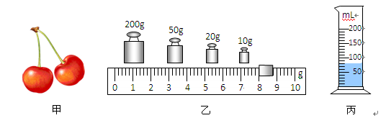
小夏发现工艺品不能放入量筒中，他想出了如下的测量方法：
①用天平测量它的质量，天平平衡时，右盘中砝码质量及游码在标尺上的位置如图乙所示，则它的质量m＝ ▲ g。
②把工艺品浸没在装有适量水的大烧杯中，在水面处做好记号。取出工艺品，用装有200mL水的量筒缓慢向烧杯中加水至记号处。量筒中剩余水的体积如图丙所示，则工艺品的密度为 ▲ g/cm³。
③他测得的工艺品体积偏 ▲ ，密度偏 ▲ 。

28.（5分）“神舟”号飞船发射成功，中国人的“登月梦”指日可待。已知月球上的物体也受到“重力”作用，月球上物体的“重力”与其质量是否成正比呢？假如你是一名航天员，驾驶飞船到达月球，请对此问题进行探究。
(1)要完成实验，除需要若干个质量均为50g的钩码外，还需要的测量器材是 ▲ 。
(2)请你设计一个记录实验数据的表格，画在下面的虚线框内。

▲▲

(3)测量结束后，你如何根据实验数据判断物体受到的“重力”与质量是否成正比？请说出一种方法：_ ▲ ___ 。
(4)本实验需要多次测量，其目的与以下实验中多次测量目的相同的是：__▲____ (填字母)。
A.探究质量和体积的关系 B.探究反射角和入射角的关系 C.用刻度尺测量物体的长度
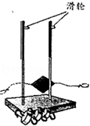
29．（3分）利用如图所示器材“探究二力平衡的条件”．
（1）实验中的研究对象是______▲_______（选填“卡片”或“钩码”）。
（2）将卡片上的两根线跨放在支架的滑轮上，并在两个线端分别挂上等量的钩码，使作用在卡片上的两个拉力方向相反，待卡片平衡后，用手将卡片旋转一定角度 ，这是为了探究___________▲___________________。
（3）实验中选择的小卡片必须很轻，是为了________▲____________。
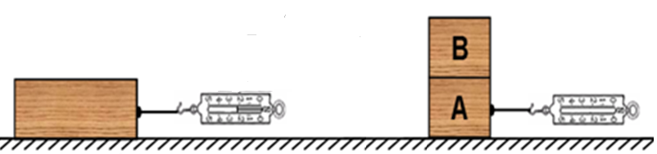
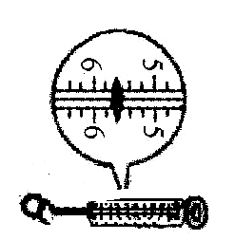
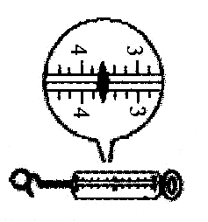
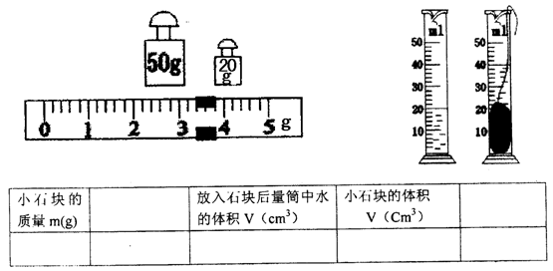
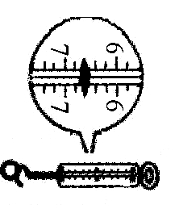
30.（9分）在“探究滑动摩擦力与哪些因素有关的实验”中，小明的实验过程如图所示。
毛巾表面
木板表面
木板表面

甲 乙 丙
(1) 实验时，用弹簧测力计沿 ▲ 方向拉木块做匀速直线运动,图丙中弹簧测力计的示数是 ▲ N。
(2)由甲、丙两图得到的中结论是_________________▲____________________（2分）。
(3)比较 ▲ 两图实验情景，可知摩擦力的大小跟压力大小有关。
（4）若将木块沿竖直方向切成相等的两块A和B，并把B叠放在A上放于木板表面，用弹簧测力计水平向右拉动A，使A和B一起做匀速直线运动，如右图所示，则此时弹簧测力计的示数对比图（甲）中的示数将 ▲ （选填“变大”、“变小”或“不变”），你判断的依据是 ▲ 。
木板表面
（5）小明将剩下的一半木块平放于水平木板上，（如下图所示），木块的运动状态和弹簧测力计的示数如下表所示（每次木块与木板的接触面相同，对木板的压力相同）。由表可知，木块受到的滑动摩擦力的大小为 ▲ N；
在这三次试验中，木块受到的摩擦力大小应该有 ▲ 次是相同的。
木板表面
试验次数 | 木块运动状态 | 弹簧测力计示数F/N
1 | 加速 | 2．0
2 | 匀速 | 1．8
3 | 减速 | 0

31．（8分）在测油密度的实验中：
（1）把天平放在水平台上，他应先______ ▲ _，再调节平衡螺母。若指针偏向分度盘左侧，应将平衡螺母向___▲__ （左/右）调，使横梁平衡。
（2）小明设计的测油密度的方法，步骤如下：
A．测出空烧杯质量m₀；
B．往烧杯内倒入适量的油，测出杯与油的质量m₁；
C．测出量筒内剩余油的体积V₀；
D．往量筒内注入适量的油，测出体积V 。
以上步骤正确的顺序是：_____▲____ （填字母序号），用所测物理量的符号写出油密度的表达式ρ=_____▲ 。

- 实验中，小明发现找不到天平的砝码盒，但是实验桌上有一个相同的烧杯和足量的水，小明向老师借了一支滴管，设计了如下实验步骤，请你帮他补充完整。
- 在调平的天平的左右两盘各放一只_______▲___________.
- 在左边倒入适量的牛奶，右边加_____▲__________,在天平快要平衡时，改用______▲_______，直到天平平衡。
- 用量筒分别测出______▲________和牛奶的体积，记为V₁、V₂。
- 小明用测出数据计算出了牛奶的密度。

32．(4分)有一汽车的质量是3t，在平直公路上以36千米/小时的速度做匀速直线运动，已知牵引力为2000N，求：（1）求车所受的重力（2）求汽车所受的摩擦力

▲▲

33．（6分）己知铝的密度为2.7×10³kg/m³，小明的父亲外出时买了一个用铝材料制造的球形艺术品，用天平测得此球的质量是594g，体积为300cm³。
（1）请通过计算说明：此球是实心还是空心的？
（2）若是空心的，则空心部分的体积为多少？若在空心部分注满水，则注入水后球的总重为多大？

▲▲

2014～2015学年度第二学期期中考试
物理参考答案
一、选择题（每题只有一个正确答案，每题2分，共24分)
题号 | 1 | 2 | 3 | 4 | 5 | 6 | 7 | 8 | 9 | 10 | 11 | 12
答案 | D | B | C | C | B | D | A | C | D | B | D | B
二、填空题
13、密度 延展性
14、1 一立方厘米水的质量为1g 0.95×10³
15、1：1 2：3
16、重 空气 力的作用是相互的
17、250 0.8×10³ 小
18、C 5
19、1 不能
20、大小 不能 a 、 b
21、增大压力 滑动 增大
22、小 变滑动为滚动可以减小摩擦
23、10 不变
三、解答题
24、略
25、一枚回形针 20m/m₁
26、a、c
27、（1）288 （2）2.4 (3)大 小
28、弹簧测力计
次数 | 钩码质量m/kg | 重力G/N | 重力与质量的比值/(N/kg)
1
2
3
G与m的比值一定 （或G-m的图像是过原点的直线）
A、B
29、卡片 不在同一直线上的两个力是否平衡
忽略重力
30、水平 5.6
当压力相等时，接触面的粗糙程度越大，滑动摩擦力越大。
甲、乙 不变 因为压力大小、接触面的粗糙程度都没变
1．8 3
31、（1）游码归0 右
(2)ADBC(或BADC) m₁-m₀/V-V₀
（3）烧杯 水 滴管 水
32、（1）3 ×10⁴N
(2) ∵汽车匀速 ∴f=F=2000N
33、（1）∵V铝=220cm3 ∴空心
（2）V空=80cm3
M水=80g
G=6.74N

